

**Уважаемые родители,** вы можете оставить мнение о нашей организации. Чтобы оценить условия осуществления образовательной деятельности наведите камеру вашего телефона и отсканируйте QR-код.

Перейдя по ссылке, вы сможете:

- оценить условия осуществления образовательной деятельности;

- открытость и доступность информации об организации;

- комфортность условий осуществления образовательной деятельности;

- доброжелательность, вежливость работников;

- удовлетворенность условиями осуществления образовательной деятельности;

- доступность образовательной деятельности для инвалидов;

- оставить отзыв.

**Анкета доступна по QR-коду,**

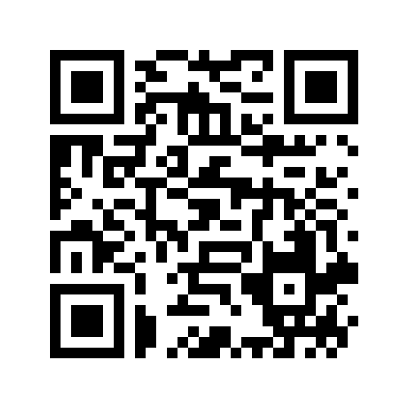

а так же по прямой ссылке:

[**https://bus.gov.ru/qrcode/rate/381796**](https://bus.gov.ru/qrcode/rate/381796)